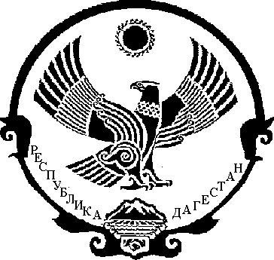

РЕСПУБЛИКА ДАГЕСТАН

СОБРАНИЕ ДЕПУТАТОВ МУНИЦИПАЛЬНОГО РАЙОНА

«МАГАРАМКЕНТСКИЙ РАЙОН»

РЕШЕНИЕ № 13-VI СД

« 2 » декабря 2015г с.Магарамкент

О внесении изменений в решение Собрания депутатов муниципального района «Магарамкентский район» от 28.10.2014 года № 192 - VСД
________________________________________________________________________

В соответствии с Налоговым кодексом Российской Федерации (в редакции Федерального закона от 4 октября 2014 г. № 284-ФЗ «О внесении изменений в статьи 18 и 85 части первой и часть вторую Налогового кодекса Российского Федерации и признании утратившим силу Закона Российской Федерации «О налогах на имущество физических лиц») и во исполнение раздела 5 Дорожной карты по внедрению Стандарта деятельности органов местного самоуправления Республики Дагестан утвержденной Правительством Республики Дагестан, в целях привлечения инвестиций в экономику муниципального района «Магарамкентский район», Собрание депутатов муниципального района «Магарамкентский район» решает:

Внести в решение Собрания депутатов муниципального района «Магарамкентский район» «Об установлении земельного налога на межселенных территориях муниципального района «Магарамкентский район» от 28.10.2014 года №192-VСД(Решение) следующие изменения:

1. Пункт 7 решения дополнить подпунктом 8 следующего содержания:
8) Организации, реализующие инвестиционный проект на территории муниципального района «Магарамкентский район» по следующим видам деятельности: сельское хозяйство и рыбоводство (рыболовство), обрабатывающие производства, водоснабжение, водоотведение, организация сбора и утилизации отходов, транспортировка и хранение с общим объемом инвестиций не менее 25млн.руб., в том числе не менее 35% собственных средств от общего объема инвестиций. Организация освобождается от налогообложения в течение 5 лет с момента отражения капитальных вложений в бухгалтерском балансе организации.
2. Настоящее решение опубликовать на официальном сайте администрации муниципального района «Магарамкентский район» и районной газете «Самурдинсес».

3. Настоящее решение вступает в силу со дня опубликования.

Председатель
Собрания депутатов
МР «Магарамкентский район» А.М. Ханмагамедов.

